DIALOGUE AVEC LES VERBES 1

vouloir=vilja (ha) i presens |  | prendre=ta i presens | chercher=söka i presens
je |  | je | je
tu |  | tu | tu
il |  | il | il
nous |  | nous | nous
vous |  | vous | vous
ils |  | ils | ils

- vad vill du ha du?
- jag vill ha en glass
- han vill äta en pannkaka
- vad vill ni ha?
- jag tar en glass med hallonsmak, tack
- vad tar ni?
- vi tar en pannkaka med honung
- jag letar efter mina nycklar
- de vill titta på familjen Bélier
- vad tar de?
- vad letar du efter?
- han letar efter sin syster
- vi vill att det snöar
- vad vill du ta?
- vad letar ni efter?
- vad tar du?
- jag tar en pannkaka med glass
- han vill inte ha någonting
- jag tar alltid choklad
- han tar min glass

DIALOGUE AVEC LES VERBES 2

 | faire=göra i presens | dormir=sova | venir=komma i presens
je |  | je | je
tu |  | tu | tu
il |  | il | il
nous |  | nous | nous
vous |  | vous | vous
ils |  | ils | ils

- 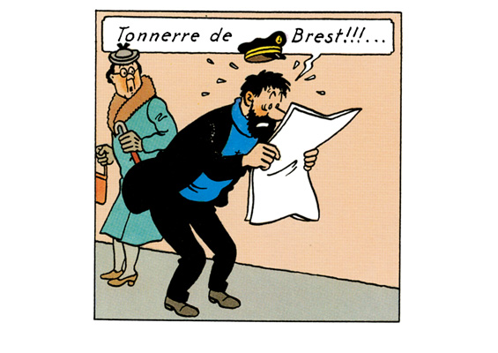vad gör du?
- jag gör ingenting
- hon sportar
- jag sover
- sover ni länge på morgonen?
- eleverna sover på lektionen
- hon sover i min säng?
- varifrån kommer du?
- vi kommer från Sverige
- det är bra gjort!
- de gör pannkakor
- åh kommer ni från Sverige?
- 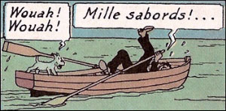vi gör bröd
- vad gör hon?
- vad gör ni?
- jag vet inte vad han gör
- vad gör ni?
- vi gör ingenting
- kommer du i morgon?
- jag kommer inte i eftermiddag
- han kommer kanske
- kommer ni klockan 20.00?
- varifrån kommer ni?
- vill du inte komma?
- de kommer senare
DIALOGUE AVEC LES VERBES 3; verbes au présent (nutidsform)

pouvoir=kan i presens |  | croire=tro i presens | aller=gå, må, åka, ska
je |  | je | je
tu |  | tu | tu
il |  | il | il
nous |  | nous | nous
vous |  | vous | vous
ils |  | ils | ils

- jag skall jobba i kväll
- vad tror du?
- jag tror att filmen är rolig
- kan jag, får jag......?
- kan jag hjälpa er?
- kan du komma?
- de kan vinna
- hon skall titta på filmen på lördag
- kan ni tala långsammare tack?
- kan vi ta en paus?
- Stefan tror på Jultomten
- 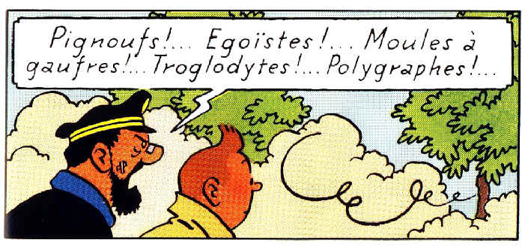hon tror att jag är galen
- kan ni komma hit?
- tror ni att det är sant?
- han kan förstå
- jag tror det
- vad tror ni?
- hur mår ni?
- hur mår du?
- mår din syster bra?
- hur mår dina föräldrar?

DIALOGUE AVEC LES VERBES 4 au présent (i nutidsform)

 | voir=se i presens | sortir=gå ut i presens | savoir=veta i presens
je |  | je | je
tu |  | tu | tu
il |  | il | il
nous |  | nous | nous
vous |  | vous | vous
ils |  | ils | ils

- jag ser din syster
- vad ser du?
- jag ser en häst
- ser du kvinnan därborta?
- jag vet ingenting
- vi vet inte
- de ser allt
- hon går ut ofta
- går ni ut i kväll?
- vi ser en ko
- han går ut med min syster
- vet du om det regnar? (om=si)
- 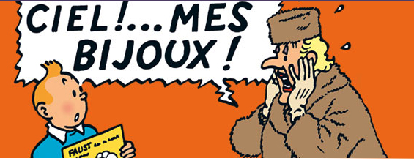de går ut genom fönstret (genom=par)?
- jag går ut nu
- jag vet inte när de går ut
- gå ut härifrån!
- ok, vi går ut på en gång
- vi vet allt
- hon vet inte att vi ser allt

DIALOGUE AVEC LES VERBES 5;

 | rencontrer=möta i presens | rencontrer=i passé composé | aller=gå, ska, åka i i presens
je |  | je | je
tu |  | tu | tu
il |  | il | il
nous |  | nous | nous
vous |  | vous | vous
ils |  | ils | ils

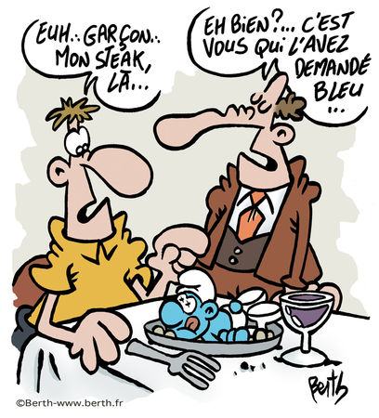
- jag möter min bror
- jag har mött min syster
- vem har du träffat?
- hon har träffat min pappa
- jag ska träffa din mamma idag
- jag ska på bio i kväll
- var skall ni?
- de går på teater i morgon
- vi har träffat din lärare
- träffar du ofta min halvbror?
- mina kusiner träffar aldrig mina kompisar
- 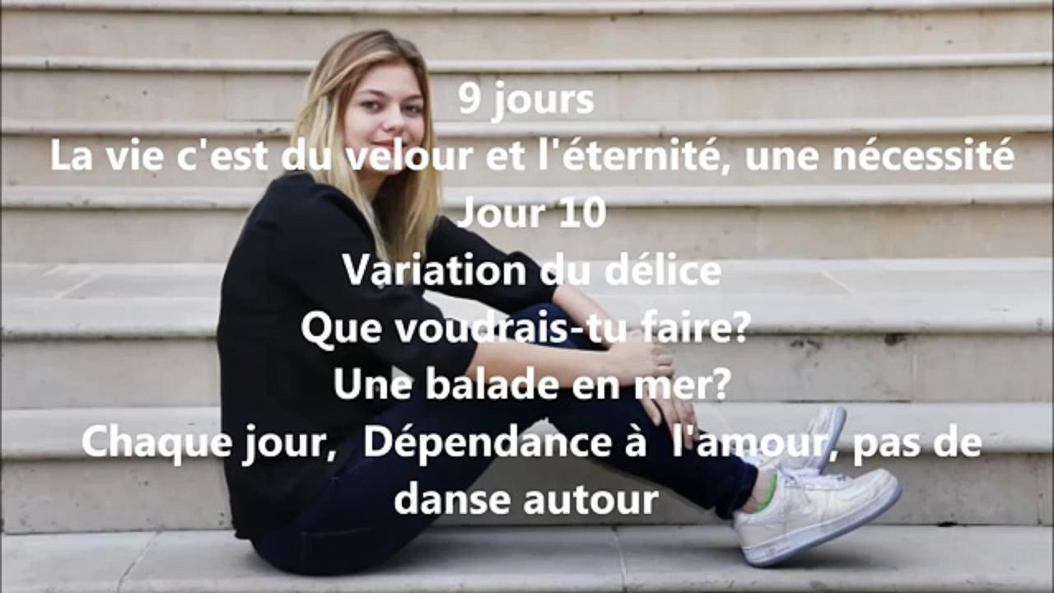har ni träffat min flickvän?
- åker du till Grekland snart?
- vi skall jobba nu
- jag skall ta en kaffe
- skall ni möta min lärare nu?
- min pojkvän mår bra
- de åker till Stockholm på fredag
- träffar ni många fransmän i Oslo?
- hon skall göra sina läxor idag
- skall ni göra något i helgen?

